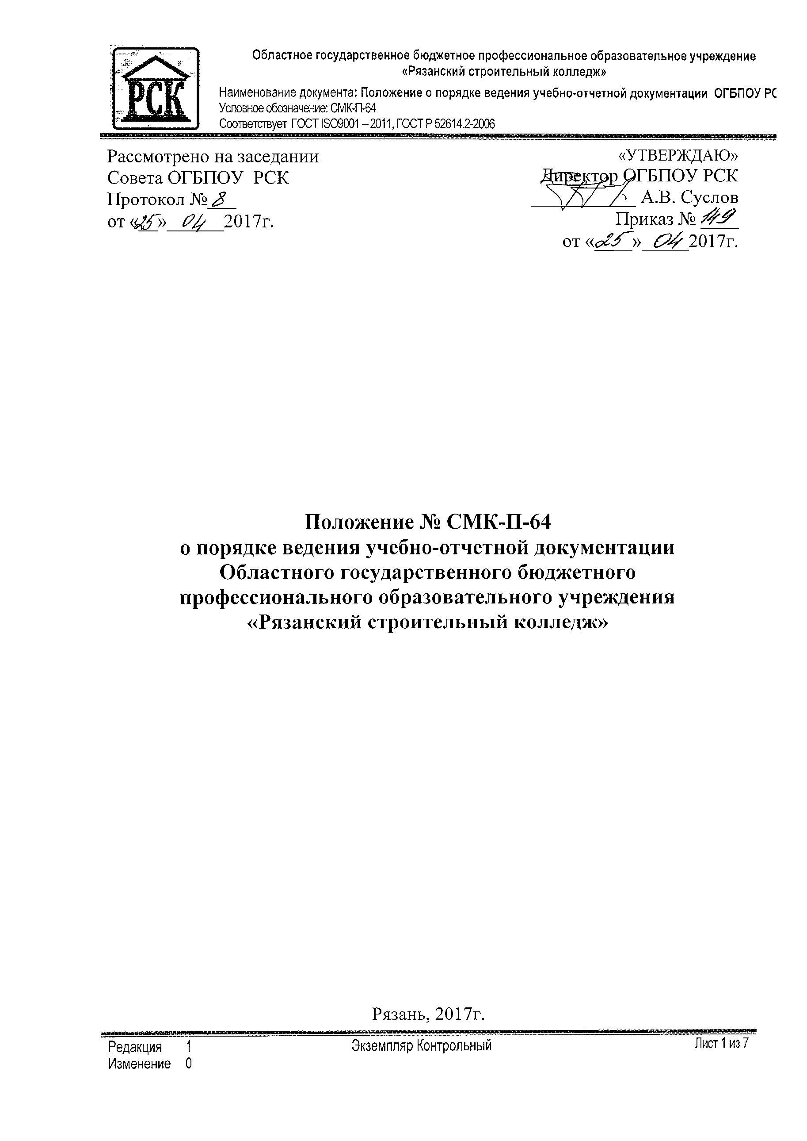  Рассмотрено на заседании  Совета ОГБПОУ РСК  Протокол №___  от «__»______2017г. | «УТВЕРЖДАЮ»  Директор ОГБПОУ РСК  ___________ А.В. Суслов  Приказ № ____  от «____»_____2017г.

Положение № СМК-П-64
о порядке ведения учебно-отчетной документации
Областного государственного бюджетного
профессионального образовательного учреждения
«Рязанский строительный колледж»

Рязань, 2017г.
1. Общие положения
1.1. Настоящее Положение о ведении учебно-отчетной документации Областного государственного бюджетного образовательного учреждения «Рязанский строительный колледж» (далее – Колледж) разработано с целью упорядочения документооборота и определяет виды учебно-отчетной документации и требования к ее оформлению.
1.2. Требования к порядку ведения учебно-отчетной документации едины и обязательны для всех подразделений колледжа.
1.3. За достоверность сведений, содержащихся в документах, и доброкачественное их оформление несут ответственность должностные лица, подписавшие документ.

2. Общие требования
2.1. К учебно-отчетной документации относятся:
- расписания учебных занятий, промежуточной аттестации, государственной итоговой аттестации;
- ведомости результатов промежуточной аттестации;
- направления на пересдачу академической задолженности;
- зачетные книжки;
- журналы учебных (практических) занятий (учета учебных часов);
- и т.д.
2.2. Учебная документация колледжа должна оформляться своевременно, четко, разборчиво, без подчисток и помарок, вызывающих сомнения в правильности внесенных данных.
2.3. Записи в документах ведутся ручкой одного цвета (синей или фиолетовой шариковой) или в напечатанном виде.
2.4. Ошибка, допущенная в тексте или цифровых данных документа, исправляется следующим образом: ошибочные слова или цифры зачеркиваются так, чтобы можно было прочесть зачеркнутое, а сверху пишутся уточненные данные.
Все внесенные исправления должны быть оговорены и заверены подписями лиц, оформивших документ.
2.5. Основные требования к расписанию учебных занятий промежуточной аттестации, государственной итоговой аттестации определяются Положением № СМК П-35 о расписании занятий в ОГБПОУ РСК.

3. Требования к оформлению ведомостей
результатов промежуточной аттестации
3.1. Формы бланков ведомостей (установленного образца) для проведения промежуточной аттестации выдаются заведующим отделением (форма колледжа) или данные вносятся в журналы учебных (практических) занятий:
- зачет по дисциплине;
- дифференцированный зачет по дисциплине;
- экзамен по дисциплине;
- курсовая работа (проект) по дисциплине;
- практика (учебная, производственная);
- дифференцированный зачет по междисциплинарному курсу;
- дифференцированный зачет по практике в рамках профессионального модуля;
- экзамен по междисциплинарному курсу;
- комплексный зачет;
- комплексный дифференцированный зачет по дисциплинам;
- комплексный дифференцированный зачет по междисциплинарным курсам;
- комплексный дифференцированный зачет по междисциплинарному(ым) курсу(ам) и практике в рамках профессионального модуля;
- комплексный дифференцированный зачет по практике в рамках профессионального модуля;
- комплексный экзамен по дисциплинам;
- комплексный экзамен по междисциплинарным курсам;
- курсовая работа (проект) по междисциплинарному курсу;
- комплексная курсовая работа (проект);
- комплексная курсовая работа (проект) по междисциплинарным курсам;
- экзамен квалификационный по профессиональному модулю выполнения работ по профессии;
- экзамен квалификационный (данная ведомость является сводной ведомостью оценки профессионального модуля);
- комплексный экзамен (квалификационный).
3.2. В ведомость вносятся фамилии, имена и отчества студентов учебной группы. Студенты, находящиеся в академическом отпуске, в ведомость не вносятся.
3.3. По окончании зачета (экзамена) преподаватель сдает заполненную ведомость заведующему отделением (в отсутствии заведующего отделением секретарю учебной части). Записи ведутся аккуратно, без исправлений, шариковой ручкой. Наименование учебной дисциплины, профессионального модуля прописывается полностью, просчитывается количество студентов, не явившихся на экзамен, проставляются результаты успеваемости студентов по итогам промежуточной аттестации.
3.4. Заполнение всех строк (против фамилий студента) в графе «оценка» в экзаменационной ведомости строго обязательно. Неявка на экзамен (зачет) отмечается в экзаменационной (зачетной) ведомости словами «не явился».
3.5. Результаты промежуточной аттестации в форме экзамена, дифференцированного зачета, комплексного экзамена определяется следующими оценками: «отлично», «хорошо», «удовлетворительно» и «неудовлетворительно». В случае, если в графу «Оценка» не вмещается целиком данное оформление оценки, то возможны сокращения оценки, например, отл., хор., удов., неудов.
Результаты промежуточной аттестации в форме зачета определяется записью «зачтено» или «не зачтено».
3.6. В случае, если группа делится на подгруппы (2 преподавателя, мастера п/о), то каждый преподаватель ставит подпись напротив фамилий студентов, у которых принимал промежуточную аттестацию.
3.7. Экзаменаторам не разрешается:
- принимать экзамен у студентов, если в экзаменационной ведомости напротив его фамилии стоит запись «не допущен»;
- принимать экзамен (зачет) без зачетной книжки студента;
- принимать экзамен (зачет) в случае отсутствия экзаменационной ведомости;
- исправлять оценки и вносить какие-либо изменения в экзаменационную ведомость;
- самовольно отказывать в приеме экзамена (зачета);
- принимать экзамен не в соответствии с расписанием экзаменационной сессии.
3.8. Ответственность за правильность заполнения ведомостей несет преподаватель. Контроль над правильностью заполнения ведомостей, а также ответственность за их сохранность возлагается на заведующего отделением и секретаря учебной части.
3.9. Ведомости хранятся у заведующего отделением весь период обучения в папке учебной группы, после чего вместе с папкой передаются для дальнейшего хранения в архив.

4. Требования к оформлению направлений на ликвидацию академической задолженности
4.1. В случае не допуска, не явки студента на зачет (экзамен) или получения им неудовлетворительной оценки во время промежуточной аттестации, обучающемуся заведующим отделением оформляется направление для сдачи академической задолженности.
4.2. Направление считается действительным в течение одного/трех дней с момента выдачи.
4.3. Направление возвращается студентом заведующему отделением в день сдачи экзамена (зачета) и подшивается в папку учебной группы.
4.4. В случае получения студентом неудовлетворительной оценки повторно, в установленном порядке утверждается состав комиссии для приема академической задолженности у студента в третий раз (заключительный). Результаты сдачи экзамена комиссией протоколируются. Протокол подписывается всеми членами комиссии и подшивается к основной ведомости группы.
4.5. Студент имеет право пересдать на более высокую оценку зачет (экзамен) по одной из дисциплин (нескольким дисциплинам), МДК предусмотренных учебным планом на текущий учебный год по согласованию с заведующим отделением.

5. Требования к зачетной книжке
5.1. Зачетная книжка – это учебный документ студента, предназначенный для фиксации освоения основной образовательной программы специальности или направления подготовки, на которую зачислен обучающийся.
5.2. Зачетная книжка является внутренним документом колледжа и используется только во внутреннем учебно-воспитательном процессе.
5.3. Зачетные книжки изготавливаются централизованно в типографии в соответствии с планируемым к зачислению количеством студентов.
5.4. Каждому вновь принятому в колледж студенту выдается зачетная книжка установленного образца.
5.5. Зачетные книжки выдаются бесплатно студентам, зачисленным в колледж на общедоступной основе или по результатам вступительных испытаний, а также в порядке перевода/восстановления из других ОО как на бюджетную, так и на внебюджетную (по договору) основу обучения.
5.6. Регистрационный номер зачетной книжки не меняется на протяжении всего периода обучения студента в колледже.
5.7. Зачетная книжка студента колледжа выдается вновь принятым студентам в течение первого семестра обучения, но не позднее, чем за месяц до начала зимней сессии.
5.8. Записи в зачетной книжке производятся аккуратно шариковой ручкой с пастой синего или фиолетового цвета.
Подчистки, помарки, исправления, незаверенные в установленном порядке, в зачетной книжке не допускаются.
5.9. В зачетную книжку обязательно заносятся результаты всех семестровых испытаний по теоретическому курсу, практическим занятиям, курсовым работам, производственным и учебным практикам (всех видов) за все годы обучения, включая курсы по выбору и факультативные занятия, а также результаты сдачи государственных экзаменов или дипломных работ за подписью лиц, производящих испытания.
5.10. Заполнение зачетной книжки ведется в соответствии с «Инструкцией о порядке заполнения зачетной книжки» ОО.
5.11. По окончании обучения в колледже зачетная книжка (со сделанными в ней отметками о выдаче диплома) сдается в учебную часть, где подшивается в личное дело.

6. Требования к оформлению
журналов учебных занятий
6.1. Журнал учебных занятий (производственного обучения) - журнал учета учебных часов (далее – журнал) является основным документом учета теоретического и производственного обучения по основной профессиональной образовательной программе, который отражает содержание обучения и успеваемость обучающихся по учебным семестрам в течение одного учебного года.
6.2. Журнал ведется отдельно по каждой учебной группе.
6.3. В журнале учебной частью:
на начало каждого учебного года заносится следующая информация:
- наименование Учредителя;
- наименование образовательной организации;
- номер учебной группы, специальность (профессия), квалификация, учебный год;
- содержание с указанием кода и наименования учебных дисциплин, междисциплинарных курсов, практики и т. д., изучение которых в соответствии с рабочим учебным планом по специальности (профессии) предусмотрено в текущем учебном году; ФИО преподавателя; номеров страниц;
- сведения об обучающихся группы прикрепляются на форзац журнала (ФИО, дата и номер приказа о зачислении, число, месяц и год рождения);
в течение семестра заносится следующая информация:
- номера и даты приказов об отчислении, академическом отпуске, восстановлении, переводе, о смене фамилии и т.д.
6.4. Ежемесячно в течение учебного года журнал может проверяться директором, заместителем директора, заведующим отделением, начальником учебно-организационного отдела, председателем цикловой комиссии. В журнале в разделе «Содержание замечания и предложения» делаются соответствующие записи о правильности ведения преподавателями журналов, накопляемости оценок и прочее.
6.5. Записи в журнале производятся четко, аккуратно, шариковой ручкой синего или фиолетового цвета в полном соответствии с Правилами ведения журнала.
6.6. Успеваемость обучающихся оценивается оценками «5», «4», «3», «2». Выставление в журнале точек, отметок со знаком «минус» или «плюс» не допускается.
6.7. На странице, где записывается темы занятий, наименования лабораторных работ и практических занятий, виды работ по практике в конце каждого семестра преподаватель записывает количество часов по учебному плану и количество фактических часов и заверяет данные записи подписью. В случае, если количество часов по плану больше фактического по причине праздничных дней, временной нетрудоспособности, карантина в учреждении и т.д., то об этом делается соответствующая запись.
6.8. По окончании учебного года журнал учебных занятий передается в архив на хранение на срок в соответствии с номенклатурой дел.

7. Внесение изменений и дополнений
7.1. Изменения и дополнения в настоящее Положение вносятся по мере необходимости.
7.2. В случае одобрения предложений об изменениях и дополнениях настоящее Положение согласуется с Советом колледжа и утверждается приказом директора в новой редакции.

